Teil 1: Die Betriebsvereinbarung
Eine Betriebsvereinbarung wird zwischen dem Betriebsrat und dem Arbeitgeber eines Betriebes abgeschlossen. Betriebsvereinbarungen gelten nur für einzelne Betriebe. Tarifverträge gelten hingegen in der Regel für viele Betriebe. Der Arbeitgeber und alle Menschen, die in dem Betrieb arbeiten, müssen sich an die Betriebsvereinbarungen halten.
Betriebsvereinbarungen müssen für alle sichtbar im Betrieb ausgehängt werden. Zu den Inhalten einer Betriebsvereinbarung gehören zum Beispiel:
Unfallverhütungsvorschriften
Betriebliche Sozialeinrichtungen wie Kantine oder Toiletten Urlaubsplanung
Betriebsordnung

Ordnen Se bitte richtig zu!
1

Zwei Inhalte der Betriebsvereinbarung:
1
Für diese Personen gilt die Betriebsvereinbarung: Wird zwischen Betriebsrat und Arbeitgeber
2
3
abgeschlossen:
Wird für viele Betriebe eines Wirtschaftszweiges
4
abgeschlossen:
Hier muss die Betriebsvereinbarung für alle
5
sichtbar ausgehängt werden: Vorschriften zur Gefahrenabwehr im Betrieb:
6
7
Betriebliche Sozialeinrichtungen, die Teil der
Betriebsvereinbarung sind:

Tarifvertrag

Betriebsverein- barung

Im Betrieb

Arbeitgeber und alle Arbeitnehmer
Kantinen und Toiletten
Urlaubsplanung und Betriebsordung
Unfallverhütungs- vorschriften

verkauf.cjd.do

Bitte kreuzen Sie richtig an:
2
Zwischen wem wird eine Betriebsvereinbarung abgeschlossen? (1/4) Arbeitnehmer und Arbeitgeber
Arbeitgebern und Gewerkschaften Betriebsrat und Arbeitgeber Betriebsrat und Arbeitnehmern

Welche der nachfolgenden Regelungen können Bestandteil einer Betriebsvereinbarung sein? (2/5)
verkauf.cjd.do
Tarifvertrag Arbeitsvertrag
Unfallverhütungsvorschriften Betriebsordnung Ausbildungsordnung

Für wen gelten in der Regel Tarifverträge? (1/4)
Arbeitnehmer und Arbeitgeber eines Betriebes Betriebsrat und Arbeitgeber eines Betriebes Betriebsrat und Gewerkschaften
Viele Betriebe und Arbeitgeber (-verbänden)

Bitte füllen Sie die Lücken aus:
3

Eine Betriebsvereinbarung wird zwischen dem und dem Arbeitgeber eines Betriebes abgeschlossen. Betriebsvereinbarungen gelten nur für
. gelten hingegen in der

Regel für viele Betriebe. Der Arbeitgeber und alle Menschen, die in dem Betrieb arbeiten, müssen sich an die Betriebsvereinbarungen .
Betriebsvereinbarungen müssen für alle sichtbar im Betrieb werden.

Zu den Inhalten einer Betriebsvereinbarung gehören zum Beispiel:

- Unfallverhütungsvorschriften

- Betriebliche Sozialeinrichtungen wie Kantine oder Toiletten

- Betriebsordnung

Finden Sie alle Wörter, die im Informationstext stehen. Insgesamt sind es sieben.
4
verkauf.cjd.do

T | W | Q | E | O | Q | W | J | Ö | H | K | C | U | K | H | Z | Y | Ü | T | D
A | U | J | F | R | X | Q | K | O | P | E | G | D | G | L | I | P | E | J | X
R | N | X | U | N | F | A | L | L | V | E | R | H | Ü | T | U | N | G | Ä | N
I | T | S | F | H | V | Ü | V | Ü | F | N | Ö | R | U | G | Ä | M | J | N | F
F | E | Ö | Z | M | D | K | S | Z | D | F | U | M | U | L | X | F | Ü | K | K
V | R | W | C | Y | C | R | A | R | B | E | I | T | K | A | N | T | I | N | E
E | N | G | E | W | E | R | K | S | C | H | A | F | T | M | C | Y | Y | P | A
R | E | T | O | F | K | D | A | Ä | W | Ö | J | U | Q | T | C | V | W | W | L
T | H | Y | K | E | W | O | K | H | G | Ö | E | Ü | L | Ö | X | R | U | I | O
R | M | B | E | T | R | I | E | B | S | R | A | T | Z | Y | G | Ö | M | D | H
A | E | D | P | B | E | T | R | I | E | B | S | O | R | D | N | U | N | G | N
G | N | Ü | I | F | Ö | C | T | U | N | T | O | I | L | E | T | T | E | N | Ü
Y | R | B | U | R | L | A | U | B | S | P | L | A | N | U | N | G | U | Y | Y

Teil 2: Betriebsvereinbarung und Tarifvertrag / Betriebsordnung

Tarifverträge regeln die Arbeitsbedingungen und die Entlohnung in den Betrieben eines ganzen Wirtschaftszweiges, zum Beispiel im Industriebereich Metall.
Die Betriebsvereinbarungen ergänzen die geltenden Tarifverträge. Betriebsvereinbarungen dürfen den Bestimmungen des geltenden Tarifvertrags nicht widersprechen.
In ihnen werden die Besonderheiten des einzelnen Betriebs berücksichtigt. Dadurch ergänzen und verbessern sie den Tarifvertrag.
Die Betriebsordnung ist ein Teil der Betriebsvereinbarung. Sie regelt die Ordnungsvorschriften, die im Betrieb gelten. Zu den Inhalten der Betriebsordnung gehören zum Beispiel:
Rauchverbot Alkoholgenuss Arbeitskleidung Arbeitszeiten Ruhepausen

verkauf.cjd.do
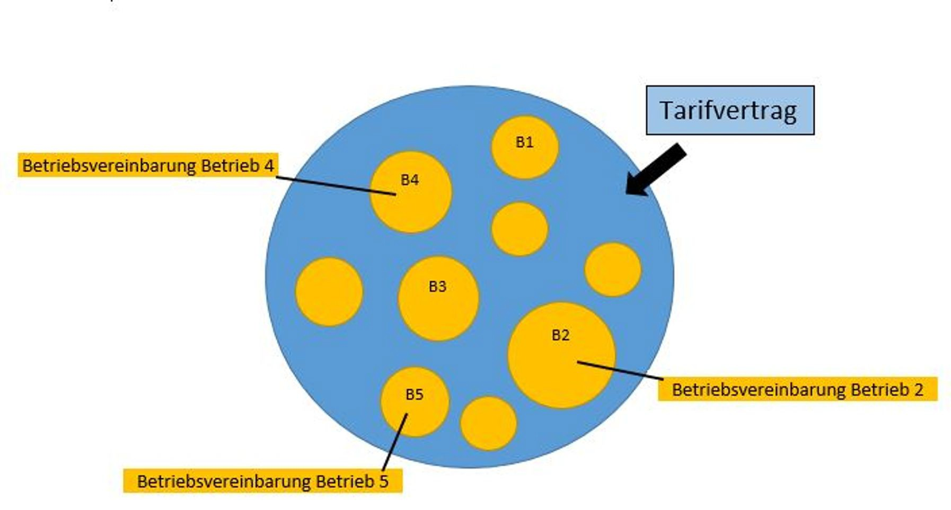

BS

Ordnen Sie bitte richtig zu. Bei manchen Angaben müssen mehrere Verträge und Verordnungen angekreuzt werden.
1
Tarifv.1 Betriebsord.2 Betriebsver.3
Gilt für viele Betriebe
Enthält Regelungen zu den Arbeitszeiten und Ruhepausen
Gilt für einzelne Betriebe
Gilt für ganze Wirtschaftsbereiche
Ist ein Teil der Betriebsvereinbarung
Regelt Arbeitsbedingungen und Entlohnung
Ergänzen die geltenden Tarifverträge
Gilt für einen ganzen Wirtschaftsbereich,
zum Beispiel alle Metallbetriebe eines Landes

1: Tarifv. = Tarifvertrag 2: Betriebso. = Betriebsordnung 3: Betriebsver. = Betriebsvereinbarung

verkauf.cjd.do
Schreiben Sie jeweils „Richtig“ oder „Falsch“ hinter die Aussage.
2
Falsch 4x Richtig 3x

Tarifverträge regeln die Arbeitsbedingungen in den einzelnen Betrieben. Betriebsvereinbarungen ergänzen die geltenden Tarifverträge.
Die Betriebsordung regelt die Arbeitsbedingungen und die Entlohnung in den Betrieben eines Wirtschaftszweiges.
Tarifverträge regeln die Ordnungsvorschriften, die im Betrieb gelten.

Zu den Inhalten einer Betriebsordnung gehören zum Beispiel Regelungen zur Arbeitskleidung und den Ruhepausen
Tarifverträge regeln die Arbeitsbedingungen und die Entlohnung in vielen Betrieben.

Tarifverträge dürfen den Betriebsvereinbarungen nicht widersprechen.

Bitte kreuzen Sie richtig an:
3

Was regeln Tarifverträge? (2/5) Ruhepausen
Entlohnung Arbeitskleidung Urlaubsplanung Arbeitszeiten Arbeitsbedingungen

Was regeln Betriebsvereinbarungen? (2/5)
Unfallverhütungsvorschriften Entlohnung
Rauchverbot Alkoholgenuss
Betriebliche Sozialeinrichtungen Arbeitsbedingungen

Welche Aussagen zu Betriebsvereinbarung und Tarifvertrag sind richtig? (3/5) Betriebsvereinbarungen ...
ersetzen den Tarifvertrag. ergänzen den Tarifvertrag. widersprechen dem Tarifvertrag. verbessern den Tarifvertrag.
gelten im Gegensatz zum Tarifvertrag für den einzelnen Betrieb.

Welche Aussagen zu Betriebsordnung und Betriebsvereinbarung sind richtig? (2/5) Die Betriebsvereinbarung ist Teil der Betriebsordnung
Die Betriebsordnung regelt Ordnungsvorschriften.
Die Betriebsvereinbarung regelt betriebliche Angelegenheiten, die über die Betriebsordnung hinausgehen.
Die Betriebsordnung ist Teil der Betriebsvereinbarung.
Die Betriebsordnung enthält Angaben zur Urlaubsplanung, die Betriebsvereinbarung zu den Ruhepausen.

Teil 3: Wichtige arbeitsrechtliche Bestimmungen

Die arbeitsrechtlichen Bestimmungen bauen aufeinander auf:
Grundlage aller Verträge und Bestimmungen sind die Arbeitsgesetze, die vom Staat erlassen und kontrolliert werden. Sie gelten für alle Menschen in Deutschland.
Für die einzelnen Wirtschaftsbereiche wie zum Beispiel die Metallindustrie gelten die Bestimmungen der Tarifverträge. An diese Bestimmungen müssen sich sehr viele Menschen halten. Sie dürfen den Arbeitsgesetzen nicht widersprechen.
Die einzelnen Betriebsvereinbarungen gelten für die einzelnen Betriebe, also für nicht so viele Menschen. In ihnen dürfen nur Dinge stehen, die dem Tarifvertrag nicht widersprechen.
Der Einzelarbeitsvertrag enthält nur Bestimmungen, die für zwei oder wenige Personen gelten. Für den Einzelarbeitsvertrag gelten die Bestimmungen der Arbeitsgesetze, Tarifverträge und Betriebsvereinbarungen.

Ordnen Sie zu:
1

Gelten für einzele Personen: 1 Gelten für Betriebe: 2

Tarifverträge Arbeitsgesetze

Gelten für alle Menschen in Deutschland: 3 Gelten für Wirtschaftsbereiche: 4
verkauf.cjd.do
Einzelarbeitsverträge Betriebsvereinbarungen

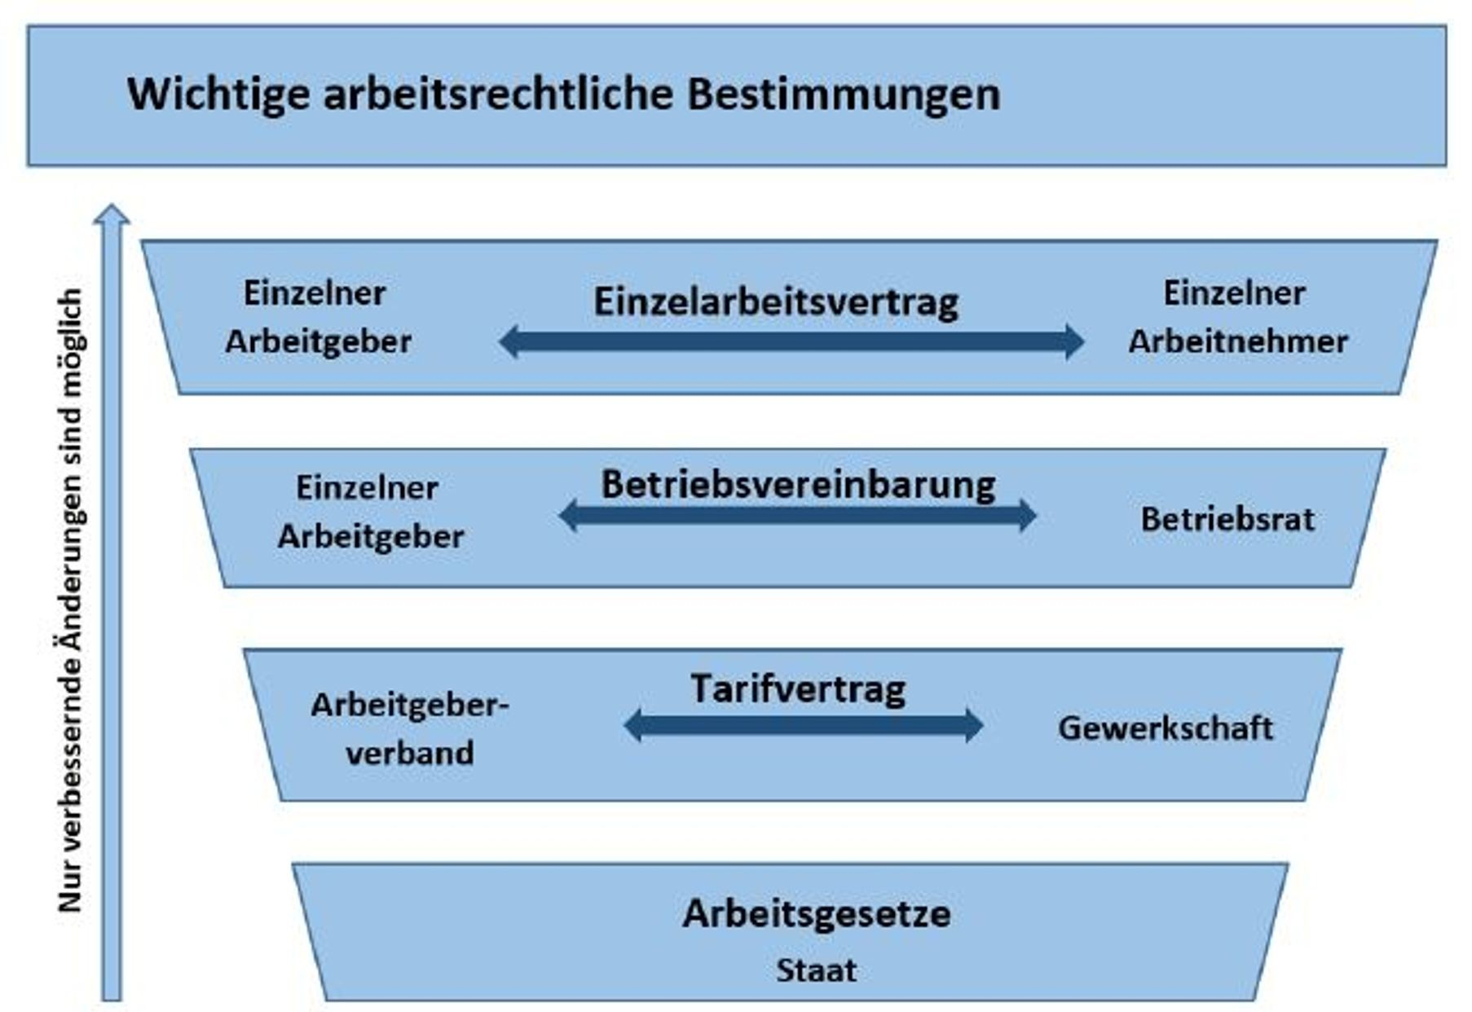

BS

Ordnen Sie zu:
2
Es gelten die Bestimmungen des Grundgesetzes, der Arbeitsgesetze, der Tarifverträge und der 1
Betriebsvereinbarungen.
Es gelten die Bestimmungen des Grundgesetzes, der Arbeitsgesetze und der Tarifvereinbarungen. 2

Tarifverträge Arbeitsgesetze Einzelarbeitsverträge

Es gelten die Bestimmungen des Grundgesetzes 3
Betriebsvereinbarunge

Es gelten die Bestimmungen des Grundgesetzes und
der Arbeitsgesetze. 4

Zwischen wem werden die jeweiligen arbeitsrechtlichen Bestimmungen abgeschlossen?
3

Zwischen Arbeitgeber und Arbeitnehmer Tarifverträge
1

Zwischen Betriebsrat und Arbeitgeber Arbeitsgesetze
2

verkauf.cjd.do
vom Staat

Zwischen Gewerkschaften und Arbeitgeber(verbänden)

Einzelarbeitsverträge

Betriebsvereinbarung
3
4

Sortieren Sie die arbeitsrechtlichen Vereinbarungen mit 1-4 vom Allgemeinen zum Besonderen (1-4)
4
verkauf.cjd.do
Betriebsvereinbarungen Einzelarbeitsvertrag Tarifverträge Arbeitsgesetze

Bitte füllen Sie die Lücken aus:
5

Die arbeitsrechtlichen Bestimmungen bauen aufeinander auf:

Grundlage aller Verträge und Bestimmungen sind die , die vom Staat erlassen und kontrolliert werden. Sie gelten für in Deutschland.

Für die einzelnen Wirtschaftsbereiche wie zum Beispiel die Metallindustrie gelten die Bestimmungen der . An diese Bestimmungen müssen sich sehr viele Menschen halten. Sie dürfen den Arbeitsgesetzen nicht .
Die einzelnen gelten für die einzelnen

Betriebe, also für nicht so viele Menschen. In ihnen dürfen nur Dinge stehen, die dem Tarifvertrag nicht .
Der enthält nur Bestimmungen, die für

gelten. Für den Einzelarbeitsvertrag gelten die Bestimmungen der Arbeitsgesetze, Tarifverträge und Betriebsvereinbarungen.

Bitte kreuzen Sie richtig an. Achten Sie bitte auf die Anzahl der anzukreuzenden Antworten!
6
verkauf.cjd.do
Welche arbeitsrechtlichen Bestimmungen gelten für alle Menschen in Deutschland? (1/4)
Einzelarbeitsvertrag Tarifverträge Betriebsvereinbarungen Arbeitsgesetze
Welche arbeitsrechtlichen Bestimmungen gelten für Wirtschaftsbereiche Deutschland? (2/4) Einzelarbeitsvertrag
Tarifverträge Betriebsvereinbarungen Arbeitsgesetze
Welche arbeitsrechtlichen Bestimmungen gelten für die Betriebe in Deutschland? (3/4) Einzelarbeitsvertrag
Betriebsvereinbarungen Arbeitsgesetze Tarifverträge
Welche arbeitsrechtlichen Bestimmungen gelten für einzelne Arbeitnehmer in Deutschland?
Einzelarbeitsvertrag Betriebsvereinbarungen Arbeitsgesetze Tarifverträge
Finden Sie alle 10 Wörter:
7

P | E | E | T | W | Z | Ö | D | A | T | T | R | S | J | B | D | H | B | O | P
E | I | N | Z | E | L | A | R | B | E | I | T | S | V | E | R | T | R | A | G
A | F | S | V | G | F | K | A | R | U | Ö | T | P | C | Z | I | N | M | O | N
R | Z | W | Q | G | X | A | H | Ü | Ö | R | K | U | P | X | L | F | P | S | C
B | D | Ö | Q | W | L | T | S | Ä | R | A | U | C | H | V | E | R | B | O | T
E | V | W | C | R | Y | Z | Ö | E | S | Ü | V | K | A | N | T | I | N | E | K
I | Y | Ü | Ä | B | E | T | R | I | E | B | S | O | R | D | N | U | N | G | Ö
T | A | R | B | E | I | T | G | E | B | E | R | Ü | G | Ä | Q | M | Ä | Ä | V
S | A | E | B | E | T | R | I | E | B | S | R | A | T | O | T | Ü | D | L | Q
Z | F | P | A | R | B | E | I | T | S | G | E | S | E | T | Z | E | H | Ä | G
E | X | F | E | H | G | K | A | Z | I | V | N | Z | V | C | Ü | Ä | O | S | E
I | F | G | U | T | A | R | I | F | V | E | R | T | R | Ä | G | E | T | T | Ü
T | A | S | U | R | L | A | U | B | S | P | L | A | N | U | N | G | J | S | G

